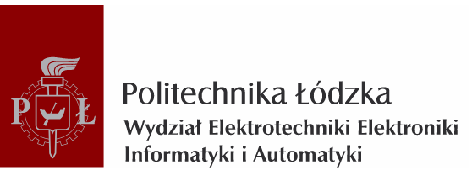

***Cyprian Szczepański***

***Nr dyplomu***

PRACA DYPLOMOWA

~~magisterska~~/inżynierska/~~licencjacka~~

na kierunku …………Informatyka…………………………….

**Temat pracy w języku prowadzenia studiów**

**Rozproszony system promujący aktywność studencką**

Katedra Mikroelektroniki i Technik Informatycznych

*(nazwa instytutu/katedry)*

Promotor: dr inż. Przemysław Sękalski

(*tytuł/stopień naukowy, imię i nazwisko*)

Opiekun pomocniczy*)

(*tytuł/stopień naukowy, imię i nazwisko*)

Promotor uczelni partnerskiej**)

(*tytuł/stopień naukowy, imię i nazwisko*)

ŁÓDŹ 2024

* jeśli został powołany

** w przypadku procedury uznania

# Abstract

The primary purpose of this thesis is to create a distributed system to promote and settle activities by students in an academy. This application allows students to show their abilities during their studies through academic activity, which the academy might reward them or be evidence of gaining additional knowledge for their careers. The project uses blockchain technology by showing new information technology solutions in areas like verifying students’ abilities and securing the data for gaining competencies. Still, the project also creates an internal nodes on the network only seen by people related to the academy.

# Streszczenie pracy

Głównym celem tej pracy dyplomowej jest stworzenie rozproszonego systemu do promowania i rozliczania działań przez studentów na uczelni. Dzięki aplikacji, studenci są w stanie wykazać się zdolnościami poznanymi podczas trwania swojej nauki poprzez aktywność akademicką, która może być wynagrodzona przez uczelnię lub też może stanowić dowód nabytych dodatkowych umiejętności dla swojej kariery zawodowej. Projekt wykorzystuje technologie blockchain w celu przedstawienia nowych rozwiązań informatycznych w obszarze weryfikacji umiejętności studentów oraz bezpieczeństwa danych nabywanych kompetencji. Mimo to w ramach projektu tworzone są również wewnętrzne węzły w sieci, które widzą tylko osoby powiązane z uczelnią.

# Keywords

Blockchain, Ethereum, WalletConnect v2, Rust, Flutter, Microservices, Kubernetes, Helm, Argo CD, Github Actions, PostgreSQL, MongoDB, Firebase Auth, Tokio, Tonic, Axum

Table of Contents

Abstract 3

Streszczenie pracy 3

Keywords 3

1 Introduction 5

1.1 Problem 5

1.2 Objectives 5

1.3 Structure 5

# 

# Introduction

In today’s reality, more and more people are committing to studying at universities. The purpose of this trend is so that people can have better possibilities in their future work; employees need academic education. Within this fact, there are two main questions:

1. Is the academy diploma or course certificate the student provides to the employee not defrauded by himself/herself?
2. Can the faculty program fulfill employees’ requirements to recruit that student?

In the first question, people need to be convinced to trust the description in the CV fully; they need proofs, but it is hard to create a document with appropriate approval for every student’s activity; it can take too much time and effort for academy workers.

In the second question, students must know they can take additional work, not only by their faculty’s program. It means, voluntary work by helping university workers. Employees appreciate this activity because students can develop hands-on skills that cannot be obtained during classes.

Unfortunately, there are no good sources to show all students activities that are trustworthy and motivate this community to take into consideration another type of experience that employees are looking for during recruitment. This paper will introduce a solution that can solve these two questions.

## Problem Definition

## Relevance of the Issue

## Objectives

## 1.4 Structure